**INFORME MAMOGRAFICO**

Nombre Paciente :

**Edad** : 64 años

R.U.T. :

**Procedencia** : **13300 - CESFAM BARROS LUCO**

**Fecha examen** : 23-09-2020

**Fecha informe** : 04-10-2020

**MAMOGRAFIA DIGITAL BILATERAL Y COMPRESION IZQUIERDA:** (Proyecciones cráneo caudales y oblicuo medio lateral).

Antecedentes familiares con cáncer de mama (hermana)

Aporta exámenes previos.

**Hallazgos:**

Piel y tejido subcutáneo de aspecto normal.

Parénquima glandular mamario heterogéneamente denso, discretamente micronodular.

No hay microcalcificaciones sospechosas de malignidad.

Respecto a examen previo en general no hay cambios significativos.

**Impresión:**

Mamografía bilateral sin signos de malignidad.

BIRADS 2.

Atentamente,

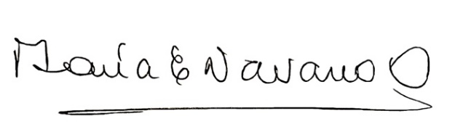

**MARIA ELENA NAVARRO ORTEGA**

**Médico Radiólogo**

MNO/mno